

MAESTRIA
MEDICOQUIRURGICO

Integrantes: Lilian Zapata Claros
Rolando Limachi Felipez
Maribel Cruz Mamani

Cochabamba, Julio 2014

HOSPITAL UNIVALLE

PLAN ESTRATEGICO
INTRODUCCION

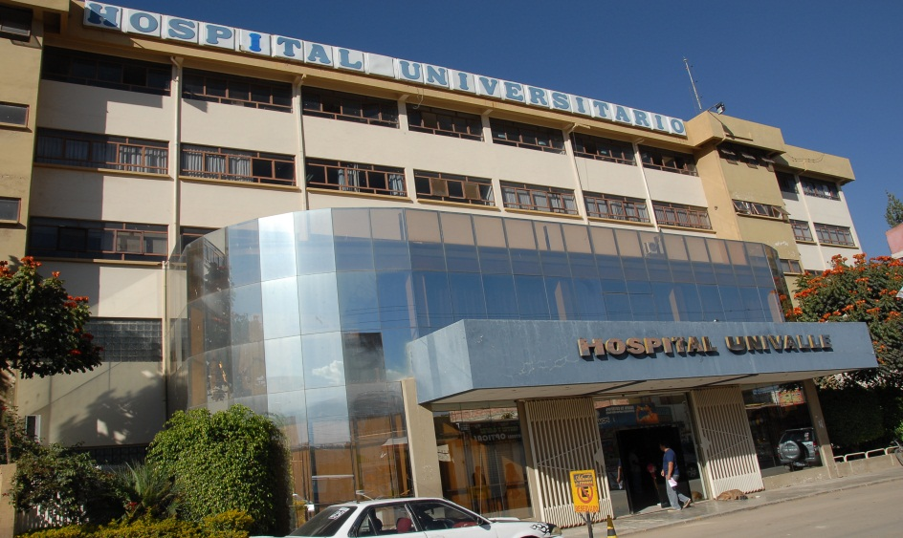
Un hospital de tercer nivel que inicio sus actividades un 6 de julio de 1998 caracterizado por tres aspectos fundamentales infraestructura moderna equipamiento de última generación en todos los servicios ambulatorios .emergencia .internación .terapia y gabinetes de diagnóstico, y lo más importante recurso humano calificado con personal medico idóneo de experiencia reconocida en el medio.
En estos 15 años uno de los aspectos más importantes que se debe mencionar es sin duda la extensión social que realiza el hospital, atraves del trabajo en las diferentes campañas de salud enfocadas fundamentalmente a la orientación y a la educación de la población en general con campañas exitosas y muy bien aceptadas.
Este Hospital, en estos 15 años de vida institucional, también se ha caracterizado por la mejora continua de su infraestructura, la incorporación constante de nuevos equipos de acuerdo al avance tecnológico en el mundo y, lo que es más importante, el contar con personal médico de larga trayectoria, que el apoyo del personal de enfermería y administrativo, forman todo el equipo multidisciplinario que garantiza la continuidad de la atención médica.
El HOSPITAL UNIVERSITARIO UNIVALLE es una sólida institución de salud que realiza funciones de prevención, diagnóstico y tratamiento de enfermedades apoyando la educación médica continua y la investigación científica.
A lo largo de su vida institucional, ha incorporado permanentemente moderna tecnología, ha ampliado sus instalaciones y ha consolidado como característica institucional el lema: “Seguridad, Calidad y Calidez”.
Se atienden 8000 pacientes promedio/mes en sus diferentes Departamentos y Centros especializados. Se realizan 350 procedimientos quirúrgicos promedio y cientos de miles de análisis de laboratorio y estudios especiales de imagenología.
El Hospital está conducido por un destacado y eficiente equipo profesional altamente capacitado en las áreas: Gerencial, Científica, Médico Quirúrgica y Técnica.

Somos un Hospital líder en salud porque cumplimos los requerimientos que exige la medicina moderna:
» Gestión oportuna eficiente
» Profesionales con reconocida experiencia
» Infraestructura específicamente diseñada con normas internacionales para construcciones de hospitales
» Equipos médicos de avanzada tecnología
» Instalaciones de gases de uso médico centralizados y automatizados
» Sistema gerencial eficiente para asegurar la dotación oportuna de insumos médicos
» Departamento de Ingeniería Biomédica encargado de realizar el mantenimiento preventivo y correctivo de los equipos médicos
» Departamento de mantenimiento de infraestructura, instalaciones y equipos de apoyo
» Plataforma de Atención al cliente
» Capacitación continua al personal en general
ANÁLISIS DEL ENTORNO Y ANÁLISIS INSTITUCIONAL INTERNO
Análisis Externo:
Oportunidades
1. Tecnología avanzada en cuanto a equipos para diferentes estudios.
2. Sistema gerencial eficiente para asegurar la dotación oportuna de insumos médicos
3. Plataforma de Atención al cliente
4. Capacitación continua personal en general-
Amenazas
1. Cambios en la Administración Central que provocan cambios en la
Estructura organizacional de la Institución.
2. Constante cambio del ambiente tecnológico que trae como consecuencia
Actualizaciones costosas de los equipos.

Análisis interno:
Fortalezas
1. Alianzas Estratégicas Internacionales que amplían nuestra participación.
2. Estructura organizacional con recursos humanos capacitados.
3. Profesionales con reconocida experiencia
4. Infraestructura específicamente diseñada con normas internacionales para construcciones de hospitales
5. Instalaciones de gases de uso médico centralizado y automatizado
6. Departamento de Ingeniería Biomédica encargado de realizar el mantenimiento preventivo y correctivo de los equipos médicos
7. Departamento de mantenimiento de infraestructura instalaciones y equipos de apoyo-
Debilidades
1. El personal de salud desconoce los idiomas nativos y no valoriza el conocimiento tradicional en salud.
2. Equipos obsoletos
2 3. Personal que necesita más capacitación y certificaciones.
4. No hemos implementado un programa de mejora continua de la eficiencia
y reducción de los costos

FILOSOFIA INSTITUCIONAL

MISION
Proporcionar una atención preventiva y asistencial eficiente y eficaz a toda la población con personal altamente capacitada y aplicación plena del avance científico y tecnológico para una atención adecuada preparación de la salud en calidad y calidez basada en principios de ética y equidad, asesorar y apoyar la ejecución de los programas de las diferentes áreas.
Síntesis de nuestra misión:
- Nuestra razón de ser es formar en Alta Tecnología.
- La innovación y especialización nos permitirá mantener el liderazgo.
- Los valores éticos fundamentan este capital humano.
- El desarrollo nacional es nuestro mayor compromiso.
- Nuestra estrategia esencial: ser elitistas por el conocimiento

VISION

Visualizamos a la institución como un hospital de alta referencia, de alta complejidad y calidad, con capacidad máxima en resolución de problemas de salud desarrollo de programa de investigación científica para apoyar e impulsar procesos de educación en salud de pregrado y pos grado.
Síntesis de nuestra visión:
- Es retadora, entendible y alcanzable.
- Para innovar hay que mantenerse a la vanguardia, investigando en el área.
Valores:
❖ INNOVACION: Nuevas y mejores profesionales en salud.
❖ ETICA: Guía permanente de nuestro pensar, sentir decir y actuar.
❖ RESPONSABILIDAD: Detrás de cada institución, empresa u
Organización, existe un ser humano; ser RESPONSABLES con él, es
Nuestro principal compromiso.
❖ PASION: Energía que nos lleva a realizar nuestra labor con máxima
Entrega en cada momento, poniendo el alma en todo lo que hacemos para
Alcanzar la perfección.
❖ EXCELENCIA: La superación de las expectativas de nuestros clientes, y
el valor agregado que reciben, definen la forma en la que caminamos hacia
la excelencia.
❖ PROACTIVIDAD: No esperamos por los hechos; hacemos que estos
ocurran.

Objetivos

Objetivo General
Los objetivos estratégicos del Hospital se han asimilado como los objetivos corporativos del Sistema Obligatorio de Garantía de Calidad y por ende de la Acreditación. Son los siguientes:

- Incrementar la eficiencia y calidad en el desempeño de los procesos, mediante la prestación de servicios de salud innovadores. Aumentando los niveles de satisfacción, oportunidad y calidez en el servicio, mediante el acompañamiento integral que se traduzca en una fidelización y confianza de nuestros pacientes, y un referente como empresa líder en el sector salud.

Objetivo especifico

- Promover las buenas prácticas ambientales y de trabajo con la comunidad mediante la implementación de programas de gestión social y ambiental que aporten significativamente al desarrollo sostenible de la región.
- Fortalecer la cultura de la calidad integral mediante una gestión por competencias que genere valor agregado, satisfacción, motivación y calidad de vida de nuestro talento humano.

Estrategias
1. Implementar nuevos procesos de atención que contribuyan a una atención
Integral de calidad.
2. Fortalecer los programas de desarrollo profesional para el personal de salud
3. Adoptar una filosofía de calidad que asegure la eficiencia y la eficacia de nuestros procedimientos.
Indicadores
1. Dos programas por año alcanzar niveles de calidad que los califiquen como
modelos de toda la institución.
2. Se habrá ejecutado al menos un curso de capacitación al año para todo el
personal de la institución.
3. Al menos el 20% del personal de salud será capacitado en gestión de atención de calidad.
Personal responsable
Para el indicador 1: Departamento de Investigación y Desarrollo y el Consejo
Del hospital.
Para el indicador 2: recursos humanos
Para el indicador 3: Plataforma de atención al cliente
Eje estratégico 2. Tecnologías de información y comunicación aplicadas a la
Población.
Objetivo General:
Continuar con el programa de fortalecimiento institucional y de allí que esta deba someterse a cambios profundos y radicales el mejoramiento debe ser la búsqueda incansable de la calidad de atención para contribuir eficazmente a la transformación de la sociedad.
Estrategias
1. Investigar sobre experiencias exitosas de aplicación tecnológica y el
surgimiento de nuevas tecnologías.
2. Capacitar continuamente al personal administrativo, medico, enfermería para una mejor atención atención de calidad
3. Incorporar las nuevas tecnologías al proceso formativo.
4. Divulgar nuestros en el área tecnológica.
Plan de acción
1. Oferta de un programa de actualización y formación continua trimestral para
Nuestro personal.
2. Mantenimiento y creación de vínculos nacionales e internacionales con las
industrias de desarrollo tecnológico de las cuales pudiéramos recibir los equipos
necesarios y así hacernos multiplicadores de sus tecnologías.
Indicadores
1. Cada encargado de servicio, directivo y personal de apoyo participa anualmente en al menos
dos cursos de capacitación y actualización en atención al cliente.
2. Diversificación y crecimiento de los programas de capacitacion incorporando
tecnologías en por lo menos uno nuevo en cada área cada dos (2) años.
Personas responsable:
Para el indicador 1: centro de atención al cliente y recursos humanos.
Para el indicador 2: Encargados de dirección y recursos humanos.

Objetivo general
Mejorar el nivel de satisfacción de los usuarios que acceden a la atención de salud en el Hospital

Objetivo especifico | Meta | Indicador | Actividades | Verificación | Recursos | Fecha | Responsable
Conocer las expectativas  del Usuario, en relación a la  atención de salud entregada  por el Hospital de Linares | 80% de los egresos anuales  encuestados.  80% de reuniones realizadas | % de egresos  encuestados  % de reuniones  realizadas | Aplicación y análisis  de encuesta usuaria  al alta de un  paciente.  - Difusión de  información obtenida  por la OIRS, a través  de solicitudes  ciudadanas | Informe de  resultado de  encuestas.  Actas de  reuniones de  difusión. | Propios  Propios | 2014-2018 | Personal de enfemeria
Responder a las  demandas del Usuario, en  relación a los recursos que  dispone la Institución. | 80% de las Jornadas  realizadas.  100% de reclamos con  respuesta en el plazo  establecido | % de Jornadas  realizadas.  % de reclamos con  respuesta en los  plazos  establecidos. | - Realización anual  de Encuentro  Jornada del Usuario  externo e interno.  - Respuesta a los  reclamos en los  plazos establecidos. | Acta de  acuerdos.  Lista de  asistencia  Documentos de  respuesta | Propios | 2014 - 2018 | Personal de enfermería
Objetivo especifico | Meta | Indicador | Actividades | Verificación | Recursos | Fecha | Responsable
Mejorar los índices de  satisfacción de la atención, de  parte de los Usuarios. | 100% de cumplimiento de las  garantías GES.  % de disminución  de la LE de  Gestión del  cumplimiento de las  garantías de  patologías GES.  Gestión de la Lista  de espera de  Documento  40% o más de consultas  nuevas  100 % de cumplimiento según  compromiso de gestión. | % de cumplimiento  de garantías GES.  % de disminución  de la LE de  especialidades  médicas > a 120  días.  % de aumento de  consultas nuevas  de especialidades  médicas.  % de disminución  de la LE de IQ > a  1año | Gestión del  cumplimiento de las  garantías de  patologías GES.  Gestión de la Lista  de espera de  consultas de  especialidades > a  120 días.  -Gestión de la Lista  de espera de IQ > a  1 año.  -Mantención de la  estrategia Hospital  Amigo. | Documento de  reporte del  SIGGES  Evaluación  compromiso de  gestión MINSAL.  Evaluación  DEIS.  Evaluación  compromiso de  gestión MINSAL
Objetivo General

Mejorar la calidad de los procesos de atención al usuario, en el ámbito clínico, y de apoyo clínico diagnóstico y terapéutico.

Objetivo especifico | Meta | Indicador | Actividades | Verificación | Recursos | Fecha | Responsable
Optimizar el uso  del recurso camas  de hospitalización  en el hospital | % Disminución  Pacientes  categorizados  D2 y D3, según  Compromiso  de Gestión.  85% anual. | % Pacientes  categorizados en  índices D2 y D3.  % Días cama pacientes  categorizados según  riesgo/dependencia.  % Días hospitalización  Pre-Quirúrgicos en  Cirugías Electivas en  Traumatología.  % Cirugías Mayores  Ambulatorias (CMA) en pacientes mayores de  15 años.  % Estadía Prolongadas  de Pacientes | Categorizar  pacientes según  Riesgo/Dependencia  que ocupan camas de  hospitalización.  Gestión de los días  camas innecesariamente  ocupados.  Programación de CMA, en  pacientes adultos de  acuerdo a criterios de  inclusión. | Documento  evaluación  Compromiso  de Gestión.  DEIS.  Documento de  evaluación  Compromiso  de Gestión. | Propios | 2014- 2018 | Personal de enfermería

EVALUACION
Es un plan estratégico a largo plazo que busca mejorar, la atención de los pacientes en lo que respecto la atención de enfermería buscando calidad y calidez en los procedimientos a realizarse con los usuarios, con actividades en la que se pueda coordinar con los pacientes internados, las enfermeras, en si con todo el equipo de trabajo.
Se busca también que exista un compromiso de gestión por parte de todos los trabajadores para que así se pueda llevar a cabalidad el plan estratégico a realizarse.
Cada actividad cuenta con objetivos y estrategias a llevarse a cabo todo con el fin de mejorar la atención del cliente o usuario además conseguir que el trabajo sea llevadero para todo el equipo de trabajo.
Pero en si cabe mencionar que es un trabajo un tanto dificultoso ya que no es tan fácil conseguir la calidad y calidez en la atención de los pacientes.

